Инструкция по установке CryptoSocket

Программное обеспечение «CryptoSocket» предназначено для организации взаимодействия web-браузера со средством криптографической защиты информации.

Для установки CryptoSocket:
- Скачайте установочный файл SetupCryptoSocket.exe с портала КГД МФ РК по ссылке: kgd.gov.kz/sites/default/files/setupcryptosocket_0.exe.
- Для установки ПО «CryptoSocket» нажмите правой кнопкой мыши на иконке SetupCryptoSocket.exe, выполните «Запуск от имени администратора» и нажмите «Да».

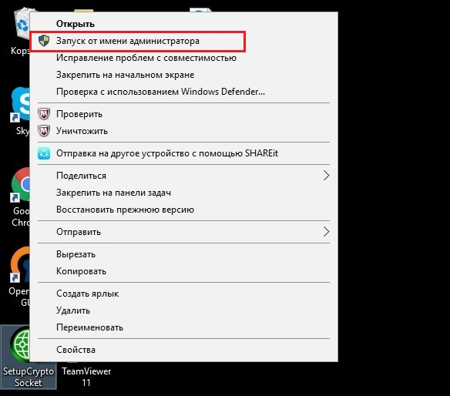
Рисунок 1.

- Запускается автозагрузка файла, нажмите кнопку «Далее».

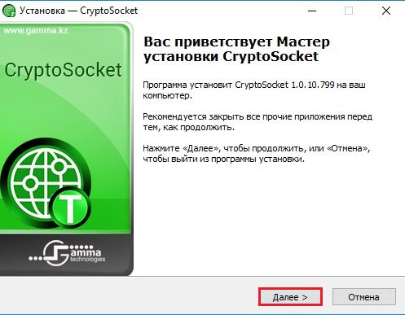
Рисунок 2.

- Нажмите кнопку «Установить».

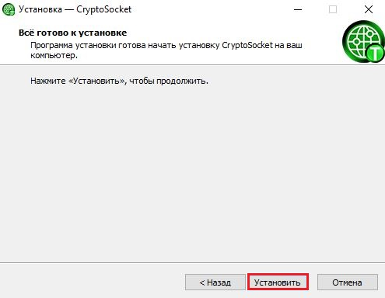
Рисунок 3.

- Выполните перезагрузку компьютера.

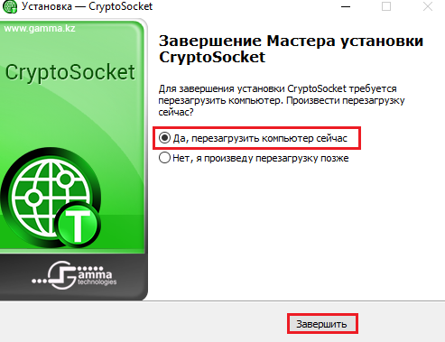
Рисунок 4.

